**Проверочная работа по ФИЗИКЕ**

**7 класс**

**Вариант 15**

**Инструкция по выполнению работы**

На выполнение работы по физике даётся 45 минут. Работа содержит 10 заданий.

Ответом на каждое из заданий 1, 3-6, 8 является число или несколько чисел. В заданиях 2 и 7 нужно написать текстовый ответ. В заданиях 9 и 10 нужно написать решения задач полностью. В случае записи неверного ответа зачеркните его и запишите рядом новый.

При выполнении работы можно пользоваться непрограммируемым калькулятором.

При необходимости можно пользоваться черновиком. Записи в черновике проверяться и оцениваться не будут.

Советуем выполнять задания в том порядке, в котором они даны. Для экономии времени пропускайте задание, которое не удаётся выполнить сразу, и переходите к следующему. Постарайтесь выполнить как можно больше заданий.

***Желаем успеха!***

Боря решил купить домой искусственную ёлку на Новый год. Ему нужна была ёлка высотой не более 2 м, чтобы дерево можно было поставить в квартире. Боря пришёл в магазин, растянул на полу полотно рулетки и приложил к нему ёлку. Определите, на сколько ёлка ниже максимально допустимой высоты

**1**

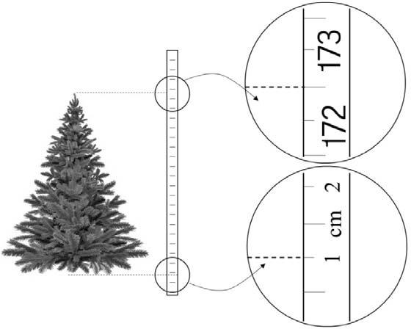

Ответ: см.

Пельмени при варке поднимаются к поверхности воды, когда они уже готовы к употреблению. Какая физическая характеристика тела отличается у сырых и у сваренных пельменей? Запишите формулу, при помощи которой можно вычислить эту характеристику, и назовите все входящие в эту формулу обозначения.

**2**

Ответ:

Однажды вечером Егор решил выйти на прогулку. Он обошёл весь парк за две пятых часа, двигаясь с постоянной скоростью, равной 5 км/ч. Сколько километров прошёл Егор по парку?

**3**

Ответ: км.

Игорь гуляет с собакой, которая бегает по прямой дорожке в парке. Пользуясь графиком зависимости координаты собаки от времени, определите её координату через 40 секунд.

**4**

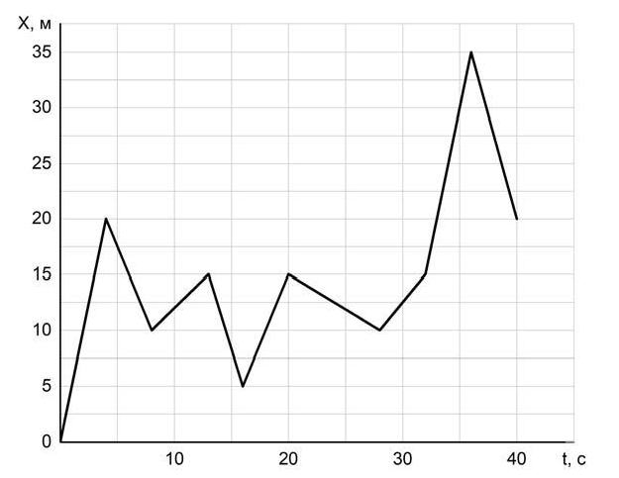

Ответ: м.

Лена увидела в кабинете физики уравновешенные рычажные весы и лежащие рядом гирьки, и ей ужасно захотелось что-нибудь взвесить. Она положила на одну чашу весов ручку, а на другую – три гирьки по 15 г и одну гирьку массой 5 г. Какова масса ручки?

**5**

Ответ: г.

Илья с папой ехали на машине по горизонтальной дороге. Во время остановки на светофоре Илье стало интересно: какое давление оказывает машина на дорогу? Помогите Илье ответить на этот вопрос, если площадь контакта каждого колеса машины с дорогой равна 0,016 м2, а масса автомобиля с пассажирами составляет 1760 кг. Ускорение свободного падения 10 Н/кг.

**6**

Ответ: кПа.

На занятиях кружка по физике Олег решил изучить, как зависит жёсткость лёгкой пружины от количества её витков. Для этого он подвесил к вертикальной пружине груз массой 60 г, а затем, уменьшая число витков пружины, снова подвешивал груз. В таблице представлена зависимость растяжения пружины от количества её витков.

**7**

|  |  |
| --- | --- |
| **Количество витков пружины** | **Растяжение пружины, см** |
| 8 | 1 |
| 16 | 2 |
| 24 | 3 |
| 32 | 4 |
| 40 | 5 |

Какой можно сделать вывод о зависимости жёсткости пружины от количества витков по итогам данного исследования?

Ответ:

Юный экспериментатор Михаил решил сварить варенье из абрикосов и первым делом начал готовить сироп. Для этого он насыпал сахар в кастрюлю с водой и начал перемешивать её содержимое. В процессе перемешивания он определял плотность полученного сиропа с помощью ареометра (это прибор для измерения плотности).

**8**

Затем по результатам проведённых измерений Михаил построил график зависимости плотности сиропа от времени перемешивания.

Косточка абрикоса имеет плотность 1325 кг/м3, а плотность мякоти абрикоса 1025 кг/м3.

Объём косточки в 2 раза меньше объёма мякоти.

1. Определите по графику, какую плотность имел сироп через 5 минут после начала перемешивания.
2. Через какое время после начала перемешивания абрикосы перестанут тонуть в сиропе, если их туда добавить? Ответ округлите до целого.

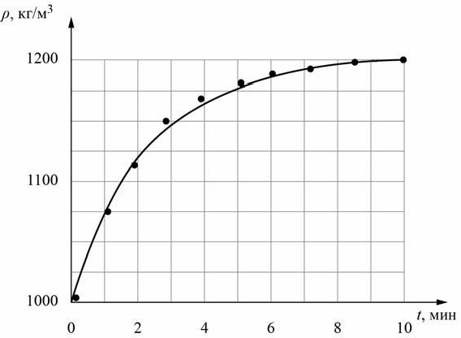

Ответ: 1) кг/м3;

2) мин.

**9** На рисунке изображены графики зависимостей пути, пройденного грузовым теплоходом вдоль берега, от времени при движении по течению реки и против её течения.

1. Определите скорость теплохода при движении по течению реки.
2. Определите скорость теплохода при движении против течения реки.
3. Какой путь сможет пройти этот теплоход за 180 мин при движении по озеру?

Ответы на вопросы обоснуйте соответствующими рассуждениями или решением задачи.

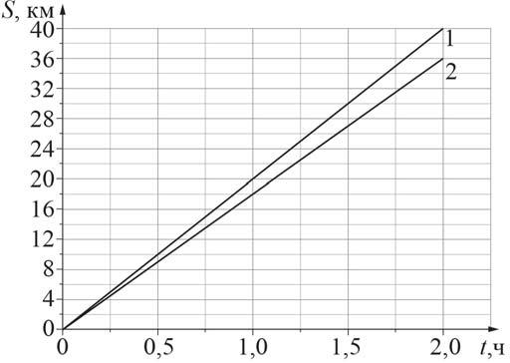

|  |  |  |  |  |  |  |  |  |  |  |  |  |  |  |  |  |  |  |  |  |  |  |  |  |  |  |  |  |  |  |  |  |  |
| --- | --- | --- | --- | --- | --- | --- | --- | --- | --- | --- | --- | --- | --- | --- | --- | --- | --- | --- | --- | --- | --- | --- | --- | --- | --- | --- | --- | --- | --- | --- | --- | --- | --- |
| Решение: | | | | |  |  |  |  |  |  |  |  |  |  |  |  |  |  |  |  |  |  |  |  |  |  |  |  |  |  |  |  |  |
|  |  |  |  |  |  |  |  |  |  |  |  |  |  |  |  |  |  |  |  |  |  |  |  |  |  |  |  |  |
|  |  |  |  |  |  |  |  |  |  |  |  |  |  |  |  |  |  |  |  |  |  |  |  |  |  |  |  |  |  |  |  |  |  |
|  |  |  |  |  |  |  |  |  |  |  |  |  |  |  |  |  |  |  |  |  |  |  |  |  |  |  |  |  |  |  |  |  |  |
|  |  |  |  |  |  |  |  |  |  |  |  |  |  |  |  |  |  |  |  |  |  |  |  |  |  |  |  |  |  |  |  |  |  |
|  |  |  |  |  |  |  |  |  |  |  |  |  |  |  |  |  |  |  |  |  |  |  |  |  |  |  |  |  |  |  |  |  |  |
|  |  |  |  |  |  |  |  |  |  |  |  |  |  |  |  |  |  |  |  |  |  |  |  |  |  |  |  |  |  |  |  |  |  |
|  |  |  |  |  |  |  |  |  |  |  |  |  |  |  |  |  |  |  |  |  |  |  |  |  |  |  |  |  |  |  |  |  |  |
|  |  |  |  |  |  |  |  |  |  |  |  |  |  |  |  |  |  |  |  |  |  |  |  |  |  |  |  |  |  |  |  |  |  |
|  |  |  |  |  |  |  |  |  |  |  |  |  |  |  |  |  |  |  |  |  |  |  |  |  |  |  |  |  |  |  |  |  |  |
|  |  |  |  |  |  |  |  |  |  |  |  |  |  |  |  |  |  |  |  |  |  |  |  |  |  |  |  |  |  |  |  |  |  |
| Ответ: | | | | |  |  |  |  |  |  |  |  |  |  |  |  |  |  |  |  |  |  |  |  |  |  |  |  |  |  |  |  |  |
|  |  |  |  |  |  |  |  |  |  |  |  |  |  |  |  |  |  |  |  |  |  |  |  |  |  |  |  |  |
|  |  |  |  |  |  |  |  |  |  |  |  |  |  |  |  |  |  |  |  |  |  |  |  |  |  |  |  |  |

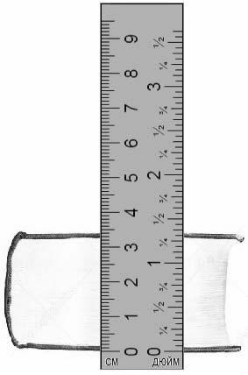Существуют различные шкалы для измерения расстояний. Так, метрическая шкала распространена в Европе и Азии. Другая шкала, которая в настоящее время используется в основном в Северной Америке и Англии – это дюймовая шкала.

**10**

Пользуясь изображением линейки с двумя шкалами

(метрической и дюймовой), оцените:

1. толщину книги в дюймах;
2. длину диагонали экрана смартфона в миллиметрах, если

известно, что она равна 7,0” (дюйма); 2

1. сколько цветных точек печатает фотопринтер на 1 см

бумаги, если при печати фотографии он печатает 800 точек на каждый квадратный дюйм изображения.

|  |  |  |  |  |  |  |  |  |  |  |  |  |  |  |  |  |  |  |  |  |  |  |  |  |  |  |  |  |  |  |  |  |  |
| --- | --- | --- | --- | --- | --- | --- | --- | --- | --- | --- | --- | --- | --- | --- | --- | --- | --- | --- | --- | --- | --- | --- | --- | --- | --- | --- | --- | --- | --- | --- | --- | --- | --- |
| Решение: | | | | |  |  |  |  |  |  |  |  |  |  |  |  |  |  |  |  |  |  |  |  |  |  |  |  |  |  |  |  |  |
|  |  |  |  |  |  |  |  |  |  |  |  |  |  |  |  |  |  |  |  |  |  |  |  |  |  |  |  |  |
|  |  |  |  |  |  |  |  |  |  |  |  |  |  |  |  |  |  |  |  |  |  |  |  |  |  |  |  |  |  |  |  |  |  |
|  |  |  |  |  |  |  |  |  |  |  |  |  |  |  |  |  |  |  |  |  |  |  |  |  |  |  |  |  |  |  |  |  |  |
|  |  |  |  |  |  |  |  |  |  |  |  |  |  |  |  |  |  |  |  |  |  |  |  |  |  |  |  |  |  |  |  |  |  |
|  |  |  |  |  |  |  |  |  |  |  |  |  |  |  |  |  |  |  |  |  |  |  |  |  |  |  |  |  |  |  |  |  |  |
|  |  |  |  |  |  |  |  |  |  |  |  |  |  |  |  |  |  |  |  |  |  |  |  |  |  |  |  |  |  |  |  |  |  |
|  |  |  |  |  |  |  |  |  |  |  |  |  |  |  |  |  |  |  |  |  |  |  |  |  |  |  |  |  |  |  |  |  |  |
|  |  |  |  |  |  |  |  |  |  |  |  |  |  |  |  |  |  |  |  |  |  |  |  |  |  |  |  |  |  |  |  |  |  |
|  |  |  |  |  |  |  |  |  |  |  |  |  |  |  |  |  |  |  |  |  |  |  |  |  |  |  |  |  |  |  |  |  |  |
|  |  |  |  |  |  |  |  |  |  |  |  |  |  |  |  |  |  |  |  |  |  |  |  |  |  |  |  |  |  |  |  |  |  |
|  |  |  |  |  |  |  |  |  |  |  |  |  |  |  |  |  |  |  |  |  |  |  |  |  |  |  |  |  |  |  |  |  |  |
|  |  |  |  |  |  |  |  |  |  |  |  |  |  |  |  |  |  |  |  |  |  |  |  |  |  |  |  |  |  |  |  |  |  |
|  |  |  |  |  |  |  |  |  |  |  |  |  |  |  |  |  |  |  |  |  |  |  |  |  |  |  |  |  |  |  |  |  |  |
|  |  |  |  |  |  |  |  |  |  |  |  |  |  |  |  |  |  |  |  |  |  |  |  |  |  |  |  |  |  |  |  |  |  |
| Ответ: | | | | |  |  |  |  |  |  |  |  |  |  |  |  |  |  |  |  |  |  |  |  |  |  |  |  |  |  |  |  |  |
|  |  |  |  |  |  |  |  |  |  |  |  |  |  |  |  |  |  |  |  |  |  |  |  |  |  |  |  |  |
|  |  |  |  |  |  |  |  |  |  |  |  |  |  |  |  |  |  |  |  |  |  |  |  |  |  |  |  |  |